1инистерство науки и высшего образования Российской Федерации

Федеральное государственное автономное образовательное учреждение

высшего образования

«СЕВЕРО-КАВКАЗСКИЙ ФЕДЕРАЛЬНЫЙ УНИВЕРСИТЕТ»

Институт перспективной инженерии

Департамент цифровых, робототехнических систем и электроники

**ОТЧЕТ**

**ПО ПРАКТИЧЕСКОЙ РАБОТЕ №1**

**дисциплины «Программирование на Python»**

|  |  | Выполнила:  Ковжого Елизавета Андреевна  2 курс, группа ИВТ-б-о-24-1,  09.03.01 «Информатика и вычислительная техника», направленность (профиль) «Программное обеспечение средств вычислительной техники и автоматизированных систем», очная форма обучения  _______________________________  (подпись) |  |
| --- | --- | --- | --- |
|  |  | Руководитель практики:  Воронкин Р. А., доцент департамента цифровых, робототехнических систем и электроники института перспективной инженерии.  ______________________________  (подпись) |  |
|  |  |  |  |

Отчет защищен с оценкой _________Дата защиты________________

Ставрополь, 2025 г.

Тема: исследование основных возможностей Git и GitHub.

Цель: ..исследовать базовые возможности системы контроля версий Git и веб сервиса для хостинга IT-проектовGitHub.

Конспект теоретического материала:

Система контроля версий (СКВ) - это система, регистрирующая изменения в одном или нескольких файлах с тем, чтобы в дальнейшем вернуться к определённым старым версиям этих файлов. Программисты обычно помещают в систему контроля версий исходные коды программ, но на самом деле под версионный контроль можно поместить файлы практически любого типа.

СКВ даёт возможность возвращать отдельные файлы к прежнему виду, возвращать к прежнему состоянию весь проект, просматривать происходящие со временем изменения, определять, кто последним вносил изменения во внезапно переставший работать модуль, кто и когда внес в код какую-то ошибку, и многое другое. Вообще, если, пользуясь СКВ вы все испортите или потеряете , всё можно будет легко восстановить, вдобавок, накладные расходы будут очень маленькими.

Многие люди в качестве метода контроля версий применяют копирование файлов в отдельную директорию (возможно даже, директорию с отметкой по времени, если они достаточно сообразительны). Данный подход очень распространён из-за его простоты, однако он невероятно сильно подвержен появлению ошибок. Можно легко забыть, в какой директории вы находитесь, и случайно изменить не тот файл или скопировать не те файлы, которые вы хотели.

Для того, чтобы решить эту проблему, программисты давным давно разработали локальные СКВ с простой базой данных, которая хранит записи о всех изменениях в файлах, осуществляя тем самым контроль ревизий.

Одной из популярных СКВ была система RCS, которая и сегодня распространяется со многими компьютерами. RCS хранит на диске наборы патчей (различий между файлами) в специальном формате, применяя которые она может воссоздавать состояние каждого файла в заданный момент времени.

Следующая серьёзная проблема, с которой сталкиваются люди, - это необходимость взаимодействовать с другими разработчиками. Для того, чтобы разобраться с ней, были разработаны централизованные системы контроля версий (ЦСКВ). Такие системы, как CVS, Subversion и Perforce, используют единственный сервер, содержащий все версии файлов, и некоторое количество клиентов, которые получают файлы из этого централизованного хранилища. Применение ЦСКВ являлось стандартом на протяжении многих лет.

Такой подход имеет множество преимуществ, особенно перед локальными СКВ. Например, все разработчики проекта в определённой степени знают, чем занимается каждый из них. Администраторы имеют полный контроль над тем, кто и что может делать, и гораздо проще администрировать ЦСКВ, чем оперировать локальными базами данных на каждом клиенте.

Несмотря на это, данный подход тоже имеет серьёзные минусы. Самый очевидный минус - это единая точка отказа, представленная централизованным сервером. Если этот сервер выйдет из строя на час, то в течение этого времени никто не сможет использовать контроль версий для сохранения изменений, над которыми работает, а также никто не сможет обмениваться этими изменениями с другими разработчиками. Если жёсткий диск, на котором хранится центральная БД, повреждён, а своевременные бэкалы отсутствуют, вы потеряете всё - всю историю проекта, не считая единичных снимков репозитория, которые сохранились на локальных машинах разработчиков. Локальные СКВ страдают от той же самой проблемы: когда вся история проекта хранится в одном месте, вы рискуете потерять всё.

Здесь в игру вступают распределённые системы контроля версий (РСКВ). В РСКВ (таких как Git, Mercurial, Bazaar или Darcs) клиенты не просто скачивают снимок всех файлов (состояние файлов на определенный момент времени) - они полностью копируют репозиторий. В этом случае, если один из серверов, через который разработчики обменивались данными, умрёт, любой клиентский репозиторий может быть скопирован на другой сервер для продолжения работы. Каждая копия репозитория является полным бэкалом всех данных.

Более того, многие РСКВ могут одновременно взаимодействовать с несколькими удалёнными репозиториями, благодаря этому вы можете работать с различными группами людей, применяя различные подходы единовременно в рамках одного проекта. Это позволяет применять сразу несколько подходов в разработке, например, иерархические модели, что совершенно невозможно в централизованных системах.

Основы Git:

Основное отличие Git от любой другой СКВ (включая Subversion и её собратьев) — это подход к работе со своими данными. Концептуально, большинство других систем хранят информацию в виде списка изменений в файлах. Эти системы (CVS, Subversion, Perforce, Bazaar и т. д.) представляют хранимую информацию в виде набора файлов и изменений, сделанных в каждом файле, по времени (обычно это называют контролем версий, основанным на различиях).

Git не хранит и не обрабатывает данные таким способом. Вместо этого, подход Git к хранению данных больше похож на набор снимков миниатюрной файловой системы. Каждый раз, когда вы делаете коммит, то есть сохраняете состояние своего проекта в Git, система запоминает, как выглядит каждый файл в этот момент, и сохраняет ссылку на этот снимок. Для увеличения эффективности, если файлы не были изменены, Git не запоминает эти файлы вновь, а только создаёт ссылку на предыдущую версию идентичного файла, который уже сохранён. Git представляет свои данные как, скажем, поток снимков.

В Git для всего вычисляется хеш-сумма, и только потом происходит сохранение. В дальнейшем обращение к сохранённым объектам происходит по этой хеш-сумме. Это значит, что невозможно изменить содержимое файла или директории так, чтобы Git не узнал об этом. Данная функциональность встроена в Git на низком уровне и является неотъемлемой частью его философии. Вы не потеряете информацию во время её передачи и не получите повреждённый файл без ведома Git.

Механизм, которым пользуется Git при вычислении хеш-сумм, называется ЅHА-1 хеш. Это строка длинной в 40 шестнадцатеричных символов (0-9 и a-f), она вычисляется на основе содержимого файла или структуры каталога. ЅНА-1 хеш выглядит примерно так: 24b9da6552252987aa493b52f8696cd6d3b00373

Вы будете постоянно встречать хеши в Git, потому что он использует их повсеместно. На самом деле, Git сохраняет все объекты в свою базу данных не по имени, а по хеш-сумме содержимого объекта.

Когда вы производите какие-либо действия в Git, практически все из них только добавляют новые данные в базу Git. Очень сложно заставить систему удалить данные либо сделать что-то, что нельзя впоследствии отменить. Как и в любой другой СКВ, вы можете потерять или испортить свои изменения, пока они не зафиксированы, но после того, как вы зафиксируете снимок в Git, будет очень сложно что-либо потерять, особенно, если вы регулярно синхронизируете свою базу с другим репозиторием.

У Git есть три основных состояния, в которых могут находиться ваши файлы: зафиксированное (committed), изменённое (modified) и подготовленное (staged). Зафиксированный значит, что файл уже сохранён в вашей локальной базе. К изменённым относятся файлы, которые поменялись, но ещё не были зафиксированы. Подготовленные файлы - это изменённые файлы, отмеченные для включения в следующий коммит.

Git-директория - это то место, где Git хранит метаданные и базу объектов вашего проекта. Это самая важная часть Git, и это та часть, которая копируется при клонировании репозитория с другого компьютера.

Рабочая директория является снимком версии проекта. Файлы распаковываются из сжатой базы данных в Git-директории и располагаются на диске, для того чтобы их можно было изменять и использовать.

Область подготовленных файлов - это файл, обычно располагающийся в вашей Git-директории, в нём содержится информация о том, какие изменения попадут в следующий коммит. Эту область ещё называют "индекс", однако называть её stage-область также общепринято.

Базовый подход в работе с Git выглядит так:

1. Вы изменяете файлы в вашей рабочей директории.

2. Вы выборочно добавляете в индекс только те изменения, которые должны попасть в следующий коммит, добавляя тем самым снимки только этих изменений в область подготовленных файлов.

3. Когда вы делаете коммит, используются файлы из индекса как есть, и этот снимок сохраняется в вашу Git-директорию.

Если определённая версия файла есть в Git-директории, эта версия считается зафиксированной. Если версия файла изменена и добавлена в индекс, значит, она подготовлена. И если файл был изменён с момента последнего распаковывания из репозитория, но не был добавлен в индекс, он считается изменённым.

Порядок выполнения работы:

1. Создали репозиторий.

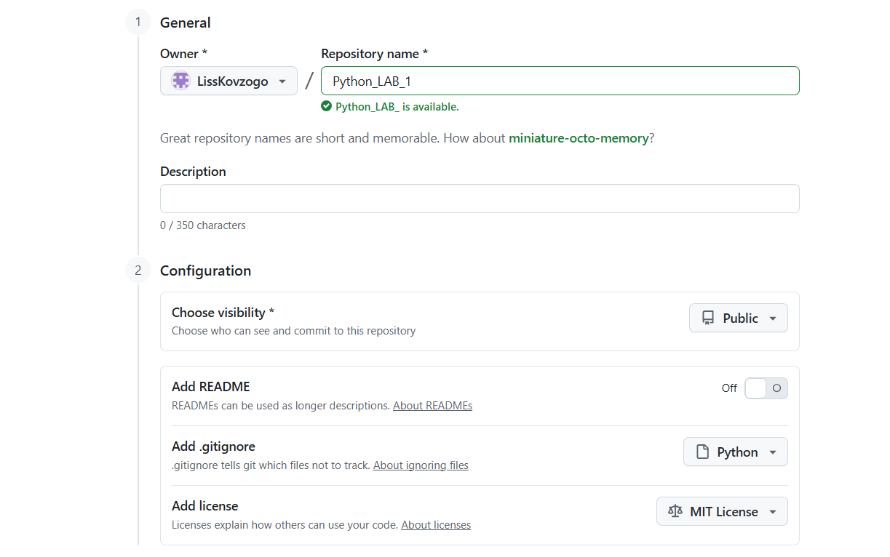

Рис.1 — Создание репозитория

1. Выполнили клонирование репозитория.

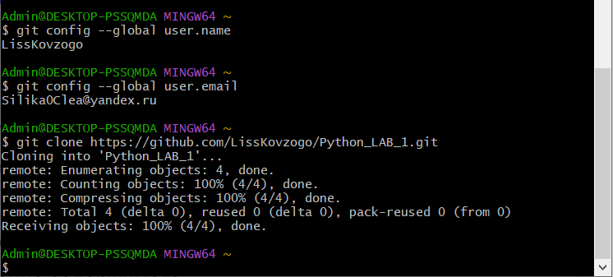

Рис. 2 — Клонирование репозитория

3. Изменили содержание файла README и зафиксировали изменения в репозитории.

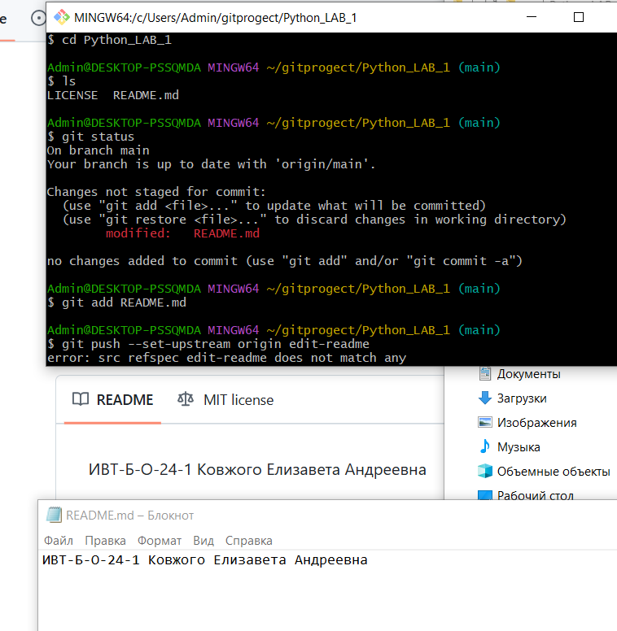Рис. 3 — Изменение README

4. Дополнили файл .gitignore необходимыми правилами для языка Python и зафиксировали изменения в репозитории.

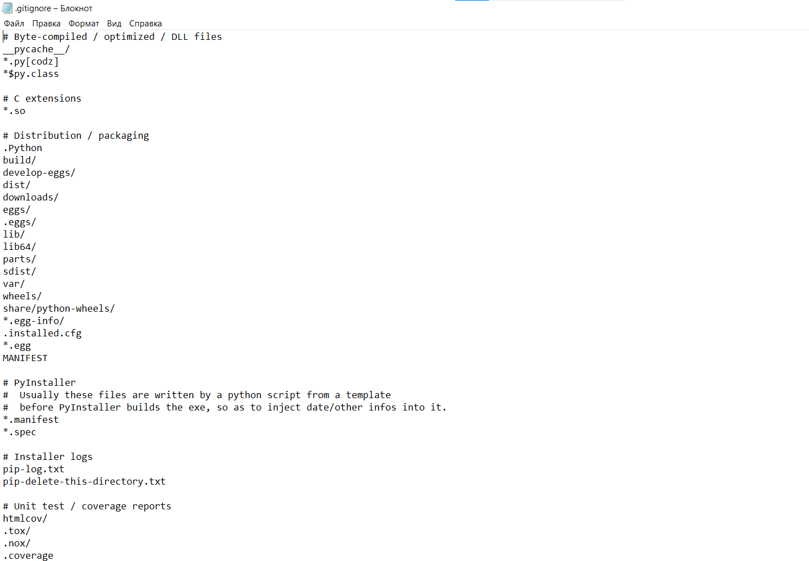

Рис. 4 — Изменение .gitignore

5. Создали простейшую программу на языке Python. В течение написания программы фиксировали изменения в локальном репозитории. Всего было сделано 7 коммитов.

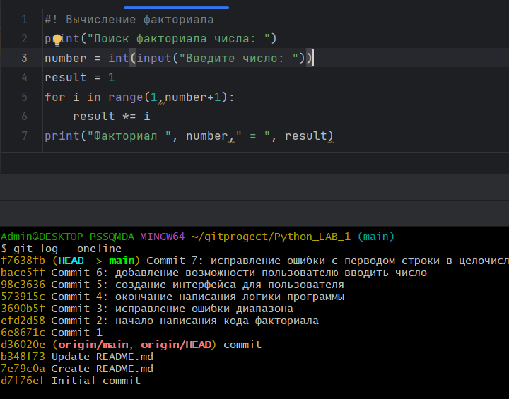

Рис. 5 — Просмотр журнала коммитов и код программы

6. Добавили папку doc в репозиторий куда добавили данный отчёт, псоле чего зафиксировали изменения.

7. Отправили все изменения в удалённый репозиторий на GitHub и удостоверились в отображении всех изменений.

Адрес созданного репозитория:

Контрольные вопросы: